Отчет о проведении лекции по половому воспитанию

Половое воспитание - трудная и чрезвычайно деликатная, тонкая проблема, требующая сугубо индивидуального подхода к нашим воспитанникам. И решать эту проблему нельзя наскоком, она требует кропотливой систематической работы, постоянного участия и семьи, и школы, и врачей.

В целях недопущения и предотвращения раннего, неквалифицированного сексуального просвещения детей и подростков, угрожающего гармоничному формированию их личности, стимулирующее нездоровый интерес к сексуальным отношениям; профилактики венерических болезней, СПИДа, вредных привычек, в школе была проведена просветительские лекции.

Врач профилактолок с ГБУЗ «Центр общественного здоровья и медицинской профилактики» РБ им.В.Р. Баяновой Карсук Елена Владиславовна с социальным педагогом Жигжитовой Л.Ц. провели профилактические лекции девочкам 8,9 классов «Между нами девочками» и рассказали школьницам, почему так важно соблюдать личную гигиену, к чему может привести ранняя половая жизнь.

Врач отметила о проблеме инфекций передающихся половым путем, личной ответственности за свое поведение и мерах профилактики. Обсудили проблемы: что такое любовь? Что мы чувствуем при первой влюбленности? Сближает ли секс? Последствия раннего вступления в сексуальные отношения. Ознакомили воспитанников с основными сведениями об ИППП (инфекциях передающихся половым путем).

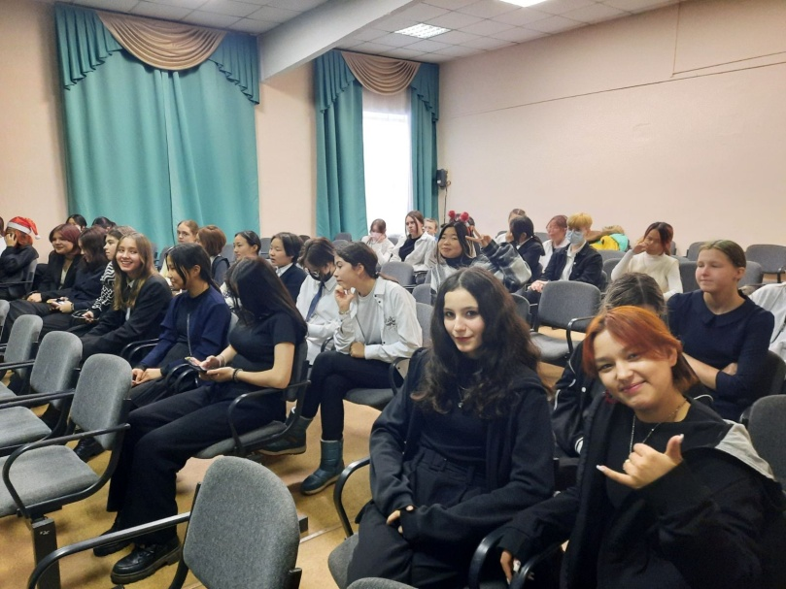 Особое внимание в беседе с девушками было уделено формированию женственности. В свою очередь ученицы также задавали врачу волнующие их вопросы.

